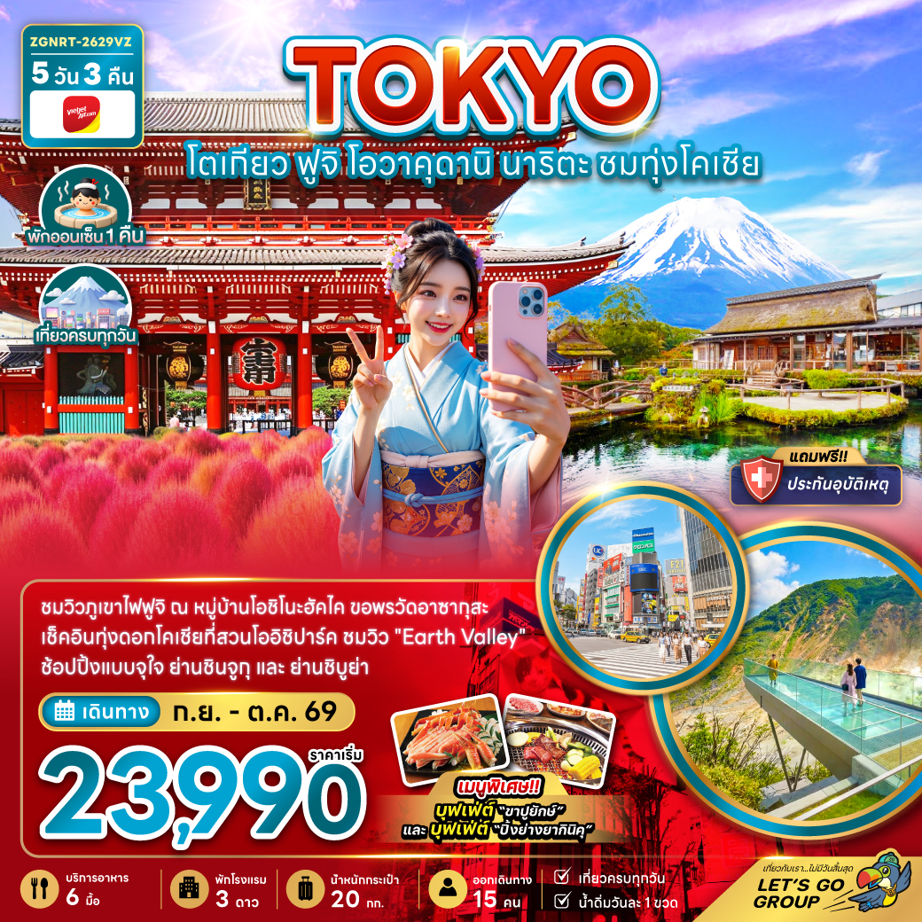

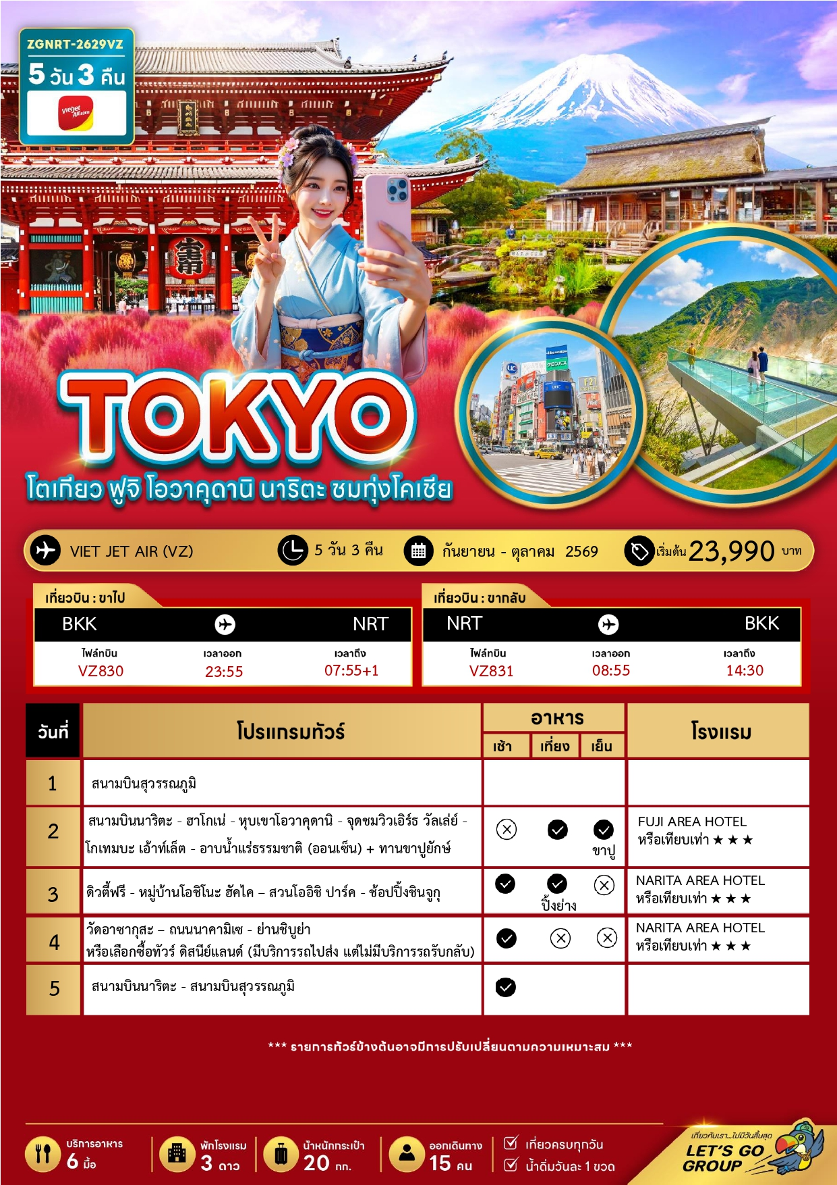




ราคาทัวร์ไม่รวมค่าทิปไกด์ และคนขับรถ ท่านละ 2,000 บาท

อัตราค่าบริการสำหรับ เด็กอายุไม่เกิน 2 ปี ณ วันเดินทางกลับ (Infant) ท่านละ 6,000 บาท

30 ก.ย. – 04 ต.ค. 2569 | 23,990 | 23,990 | 17,990 | 6,000
01 – 05 ตุลาคม 2569 | 27,900 | 27,990 | 21,990 | 6,000
02 - 06 ตุลาคม 2569 | 27,990 | 27,990 | 21,990 | 6,000
07 - 11 ตุลาคม 2569 | 29,990 | 29,990 | 23,990 | 6,000
09 - 13 ตุลาคม 2569 | 31,990 | 31,990 | 25,990 | 6,000
10 - 14 ตุลาคม 2569 | 31,990 | 31,990 | 25,990 | 6,000
13 - 17 ตุลาคม 2569 | 29,990 | 29,990 | 23,990 | 6,000
15 – 19 ตุลาคม 2569 | 30,990 | 30,990 | 24,990 | 6,000
16 - 20 ตุลาคม 2569 | 30,990 | 30,990 | 24,990 | 6,000
18 - 22 ตุลาคม 2569 | 29,990 | 29,990 | 23,990 | 6,000
19 - 23 ตุลาคม 2569 | 29,990 | 29,990 | 23,990 | 6,000
20 - 24 ตุลาคม 2569 | 29,990 | 29,990 | 23,990 | 6,000

สำคัญโปรดอ่าน
- กรุณาทำการจองล่วงหน้าก่อนเดินทางอย่างน้อย 45 วัน พร้อมชำระเงินมัดจำ ท่านละ 15,000 บาท/ท่าน และชำระส่วนที่เหลือ 30 วัน ก่อนการเดินทาง กรณีวันเดินทางน้อยกว่า 30 วัน ต้องชำระค่าทัวร์เต็มจำนวน 100% เท่านั้น
- อัตราค่าบริการนี้ จำเป็นต้องมีผู้เดินทาง จำนวน 15 ท่าน ขึ้นไป ในแต่ละคณะ กรณีที่มีผู้เดินทางไม่ถึงตามจำนวนที่กำหนด ทางบริษัทฯ ขอสงวนสิทธิ์ในการเลื่อนการเดินทาง หรือเปลี่ยนแปลงอัตราค่าบริการ (ปรับราคาเพิ่มขึ้น เพื่อให้คณะได้ออกเดินทาง ตามความต้องการ)
- ท่านที่ต้องออกบัตรโดยสารภายในประเทศ (ตั๋วเครื่องบิน, รถทัวร์, รถไฟ) กรุณาสอบถามที่เจ้าหน้าที่ทุกครั้งก่อนทำการออกบัตรโดยสาร เนื่องจากสายการบินอาจมีการปรับเปลี่ยนไฟล์ท หรือ เวลาบิน โดยไม่แจ้งให้ทราบล่วงหน้า และการแนะนำจากเจ้าหน้าที่เป็นเพียงการแนะนำเท่านั้น
- ระหว่างท่องเที่ยวหากนักท่องเที่ยวได้รับการตรวจยืนยันว่ามีเชื้อโควิด ทางโรงแรมอาจมีค่าทำความสะอาดห้องพักเพิ่มเติม ถ้ามี (ไม่รวมอยู่ในรายการทัวร์)
- ในกรณีที่ภาครัฐทั้งไทย และประเทศปลายทางมีข้อกำหนดในการกักตัว หรือ การตรวจหาเชื้อโควิด-19 ทุกประเภท ผู้เดินทางต้องรับผิดชอบค่าใช้จ่ายส่วนนี้ด้วยตัวท่านเอง ถ้ามี (ไม่รวมอยู่ในรายการทัวร์)
- รวมภาษีสนามบินทุกแห่งและภาษีน้ำมัน ณ วันที่ 24 กุมภาพันธ์ 2569
(บริษัทฯ ขอสงวนสิทธิ์ในการเก็บส่วนต่างเพิ่มกรณีที่มีการเรียกเก็บจากสายการบิน)
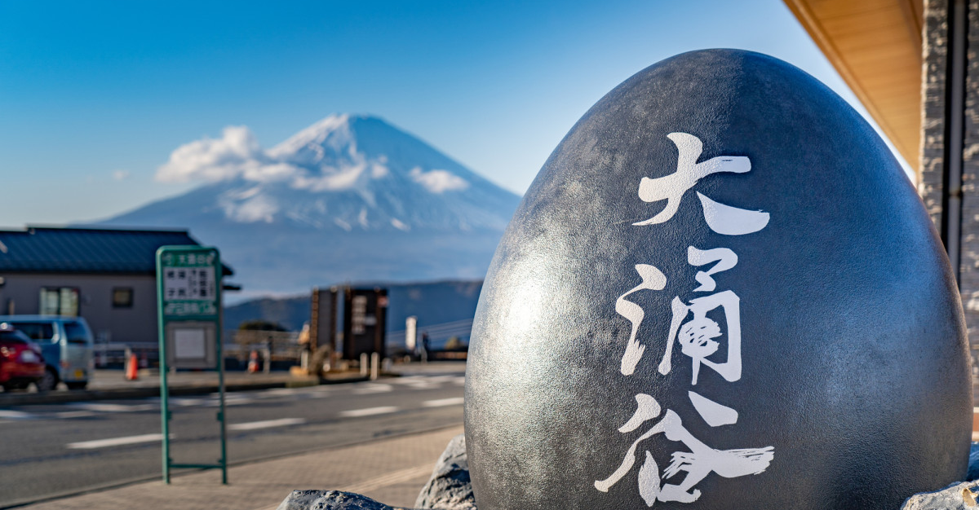


Day 1 : สนามบินสุวรรณภูมิ
21.00 นัดหมายพร้อมกันที่ สนามบินสุวรรณภูมิ ประเทศไทย โปรดสังเกตป้าย เลทส์โกกรุ๊ป พบเจ้าหน้าที่คอยให้การต้อนรับพร้อมอำนวยความสะดวกเช็คอินให้แก่ท่าน
23.55 ออกเดินทางสู่ สนามบินนาริตะ ประเทศญี่ปุ่น โดยสายการบิน VIET JET AIR เที่ยวบินที่ VZ830
(ไม่มีบริการอาหารและเครื่องดื่มบนเครื่อง)
Day 2 : สนามบินนาริตะ - ฮาโกเน่ - หุบเขาโอวาคุดานิ - จุดชมวิวเอิร์ธ วัลเล่ย์ – โกเทมบะ พรีเมี่ยม เอ้าท์เล็ต -
อาบน้ำแร่ธรรมชาติ+ ทานขาปูยักษ์ธรรมชาติ
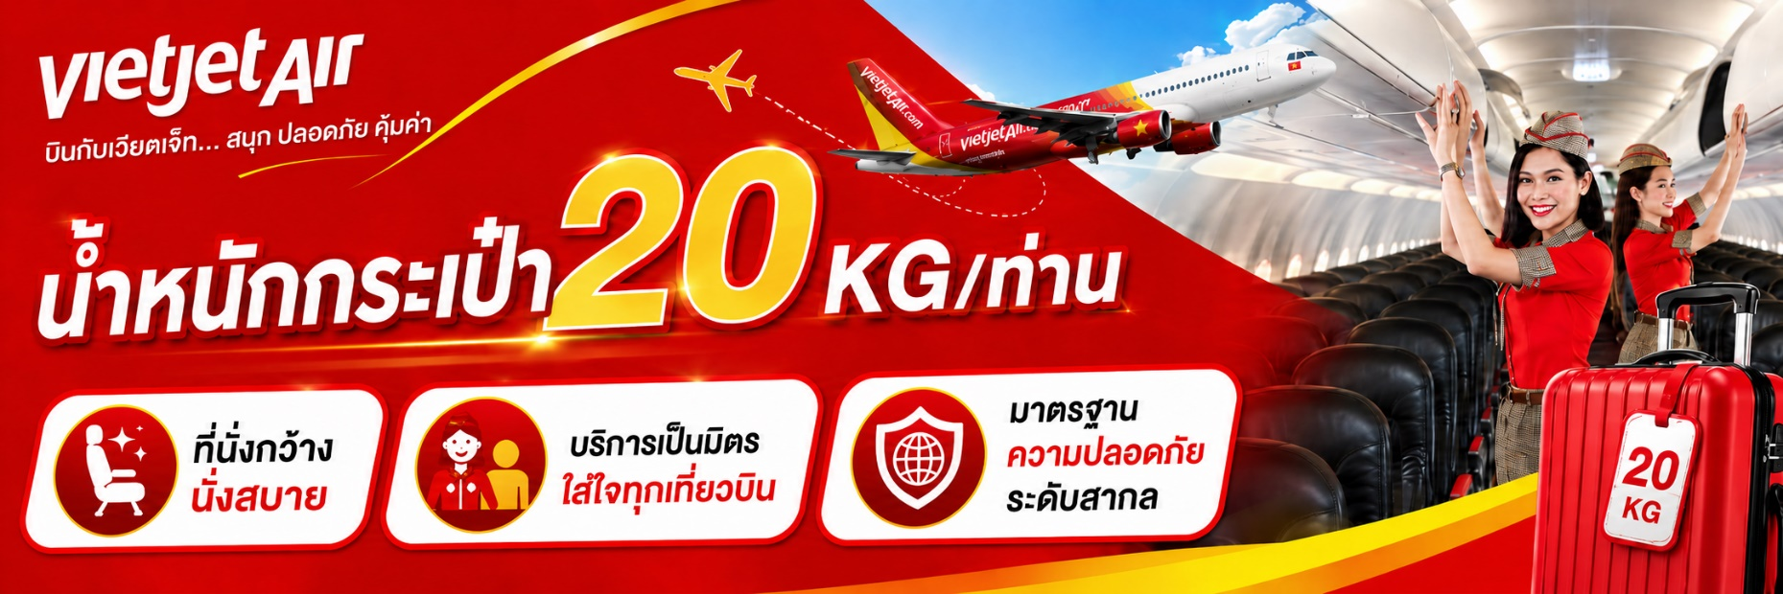
07.55 เดินทางถึง สนามบินนาริตะ ประเทศญี่ปุ่น (เวลาท้องถิ่นเร็วกว่าประเทศไทย 2 ชั่วโมง) ผ่านการตรวจคนเข้าเมืองรับสัมภาระผ่านจุดคัดกรองตามระเบียบของสนามบิน

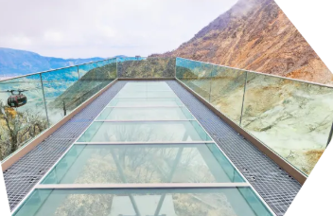
นำท่านเดินทางสู่ เมืองฮาโกเน่ จากนั้นนำท่านสู่ หุบเขาโอวาคุดานิ ที่ยังครุกรุ่นด้วยควันจากบ่อกำมะถันเดือดอยู่ตลอดเวลา ชมบ่อน้ำแร่กำมะถันซึ่งสามารถต้มไข่ให้สุกได้ โดยชาวญี่ปุ่นมีความเชื่อว่าหากได้ทานไข่ดำหนึ่งฟองจะสามารถทำให้อายุยืนยาวขึ้นอีกประมาณ 7 ปี จากนั้นนำท่านสู่ จุดชมวิว เอิร์ธ วัลเล่ย์ จุดชมวิวแห่งใหม่ของฮาโกเน่ ให้ท่านชมทัศนียภาพผ่านดาดฟ้ากระจกโปร่งใสที่ยื่นออกจากตัวหุบเขาสามารถชมวิวได้แบบ 360 องศา ที่มองเห็นทิวทัศน์อันงดงามของโอวาคุดานิ

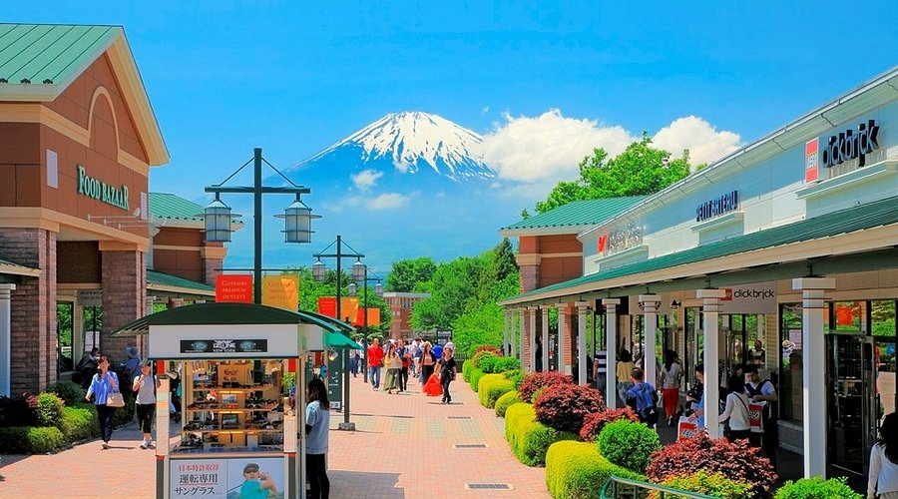

เที่ยง บริการอาหารกลางวัน ณ ภัตตาคาร
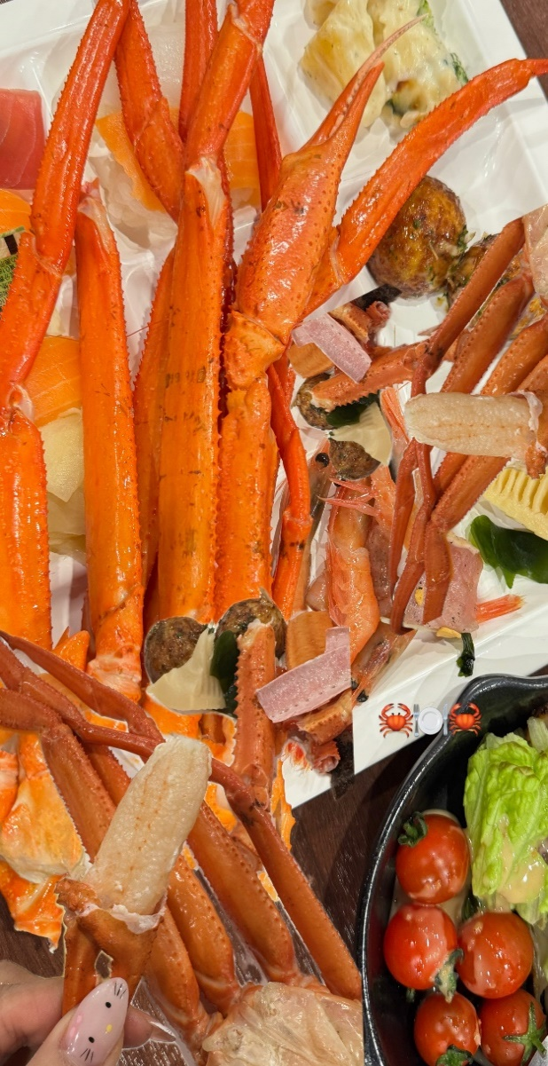
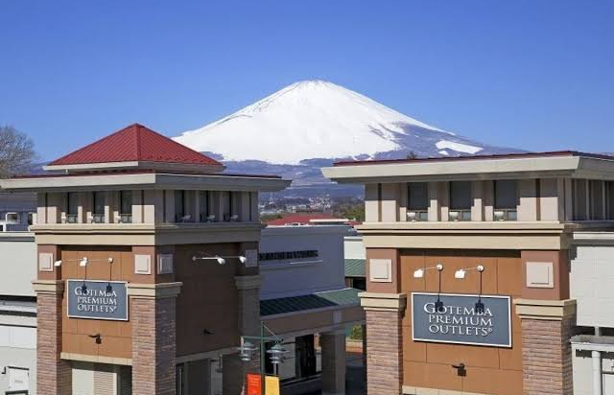
จากนั้นนำท่านเดินทางสู่ โกเทมบะ พรีเมี่ยม เอ้าท์เล็ต ตั้งอยู่ที่ ฮาโกเน่ จังหวัดคานากาว่า ของ ประเทศญี่ปุ่น เป็นเอ้าท์เล็ตที่มีขนาดใหญ่ที่สุดในญี่ปุ่นเลยก็ว่าได้ เป็นแหล่งช้อปปิ้งที่มีทั้ง แบรนด์ในประเทศและแบรนด์ต่างประเทศ คือถ้าอยากจะหาของอะไรให้มาที่นี่ได้เลย และแน่นอนว่าสถานที่นี้ก็ได้รับความนิยมอย่างมากจากนักท่องเที่ยว เป็นจุดที่ทัวร์จะต้องมาลงนั่นเอง โดยร้านค้าภายใน Gotemba Premium Outlets จะมีทั้งหมดกว่าร้อยๆ ร้าน รวมถึงมีโรงแรมและออนเซ็นให้บริการด้วย ส่วนแบรนด์นั้นก็จะมีตั้งแต่ Balenciaga, Beams, Issey Miyake, Seiko, Casio, Rayban, Adidas, Nike, Asics, Coleman, The North Face, Pokemon Store, Sanrio, Lego ที่สำคัญมีลดราคากันตลอดทั้งปีเลยทีเดียว อีกทั้งร้านอาหารมากมายหลายร้านด้วยกัน
ที่พัก FUJI AREA HOTEL ระดับ 3 ดาว หรือเทียบเท่า
ค่ำ บริการอาหารค่ำ ณ ห้องอาหารของโรงแรม ให้ท่านได้อิ่มอร่อยกับมื้อพิเศษที่มี ขาปูยักษ์ ให้ท่านได้ลิ้มลอง
รสชาติปูพร้อมน้ำจิ้มสไตล์ญี่ปุ่นอย่างจุใจ หลังอาหารให้ท่านได้ผ่อนคลายกับการแช่น้ำแร่ธรรมชาติ
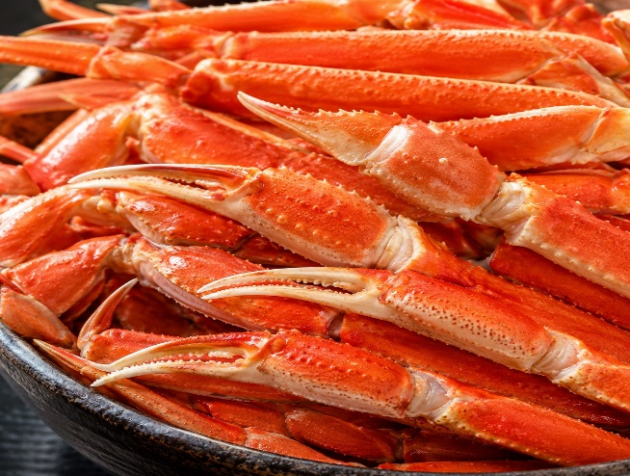
เชื่อว่าถ้าได้แช่น้ำแร่แล้ว จะทำให้ผิวพรรณสวยงามและช่วยให้ระบบหมุนเวียนโลหิตดีขึ้น

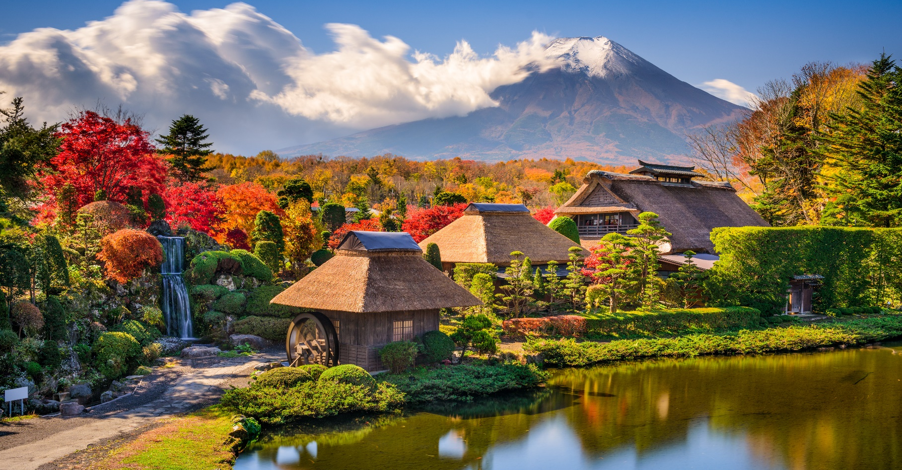

Day 3 : ดิวตี้ฟรี - หมู่บ้านโอชิโนะ ฮัคไค – สวนโออิชิ ปาร์ค - ช้อปปิ้งชินจูกุ

เช้า บริการอาหารเช้า ณ ห้องอาหารของโรงแรม
จากนั้นนำท่านช้อปปิ้งสินค้าเครื่องสำอาง อาหารเสริม เครื่องประดับคุณภาพดีที่ร้านค้าปลอดภาษี ดิวตี้ฟรี สามารถเลือกซื้อสินค้าได้ตามอัธยาศัย ซึ่งมีสินค้าให้เลือกซื้อมากมาย ไม่ว่าจะเป็น เครื่องสำอางแบรนด์ดัง ทั้งของต่างประเทศและแบรนด์ดังของญี่ปุ่น หรือว่าจะเป็นอาหารเสริมคุณภาพดีซึ่งไม่สามารถหาซื้อจากที่ไหนได้ นำท่านเดินทางสู่ หมู่บ้านโอชิโนะฮัคไค แหล่งน้ำบริสุทธิ์ที่ผุดขึ้นจากภูเขาไฟฟูจิ ตั้งอยู่ในหมู่บ้านโอชิโนะ จังหวัดยามานาชิ หรือที่รู้จักกันอีกชื่อว่า กลุ่มน้ำผุดโอชิโนะฮัคไค เพียงก้าวแรกที่ย่างเท้าเข้าสู่หมู่บ้าน
ก็สัมผัสได้ถึงอากาศบริสุทธิ์และไอเย็นจากแหล่งน้ำธรรมชาติที่มีให้เห็นอยู่แทบทุกมุม บ่อน้ำใสสะอาดที่นี่เต็มไปด้วยฝูงปลาหลากหลายพันธุ์แหวกว่ายอย่างสวยงาม อีกทั้งยังมีน้ำผุดจากธรรมชาติให้ท่านได้ตักดื่มตามอัธยาศัยที่สำคัญ หมู่บ้านโอชิโนะฮัคไคยังเป็นหนึ่งในแหล่งช้อปปิ้งสินค้าโอทอปชื่อดังของญี่ปุ่น ให้ท่านได้เลือกซื้อของฝากและสินค้าพื้นเมืองกลับไปเป็นที่ระลึก
เที่ยง บริการอาหารกลางวัน ณ ภัตตาคาร พิเศษ!! บริการท่านด้วยเมนู บุฟเฟ่ต์ปิ้งย่างยากินิคุ
จากนั้นนำท่านเดินทางสู่ สวนโออิชิ ปาร์ค สวนดอกไม้ริมทะเลสาบที่เป็นแหล่งเพาะปลูกดอกไม้กว่า 90 ชนิด ที่หมุนเวียนมาปลูกแตกต่างกันออกไปในแต่ละฤดูกาล และมีทางเดิน 350 เมตร ท่านจะได้เดินเล่นชมทุ่งดอกไม้ โดยมีวิวของทะเลสาบคาวากุจิโกะ
และฟูจิซังเป็นฉากหลัง ส่วนช่วงฤดูใบไม้เปลี่ยนสี ระหว่างเดือนตุลาคม - พฤศจิกายนจะเป็นช่วงเวลาของ ทุ่งโคเชียสีแดง สีเขียว
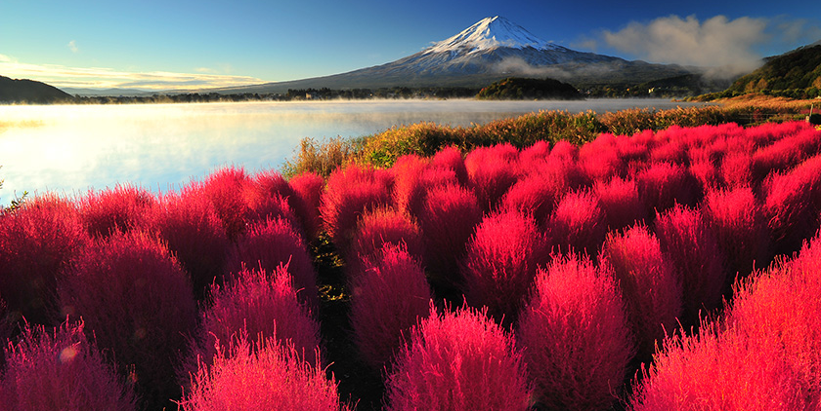
ปะปนกัน ที่มาพร้อมกับลมหนาวที่เริ่มพัดผ่านเข้ามา ทำให้ทิวทัศน์ในช่วงนี้ดูสวยงามเป็นอย่างมากอิสระให้ท่านเก็บภาพที่ประทับใจ
ตามอัธยาศัย

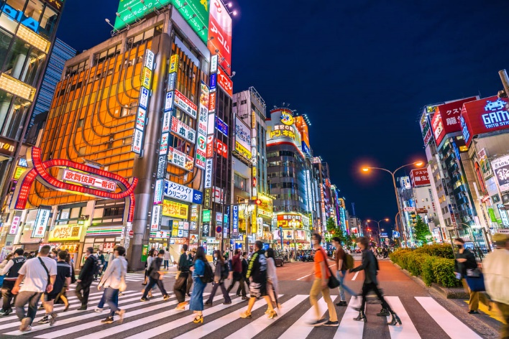
อิสระให้ท่านได้เลือกช้อปปิ้งย่านดัง ช้อปปิ้งชินจูกุ ให้ท่านได้เพลิดเพลินกับการจับจ่ายซื้อสินค้านานาชนิด ได้จากที่นี่ ไม่ว่าจะเป็น
ร้านซานริโอะ ร้านขายเครื่องอิเล็กทรอนิกส์ กล้องถ่ายรูปดิจิตอล นาฬิกา เครื่องสำอาง ต่างๆกัน ที่ร้าน MATSUMOTO แหล่งรวมเหล่าบรรดาเครื่องสำอางมากมาย อาทิ มาร์คเต้าหู้, โฟมล้างหน้า WHIP FOAM ที่ราคาถูกกว่าบ้านเรา 3 เท่า, ครีมกันแดดชิเซโด้ แอนเนสซ่าที่คนไทยรู้จักเป็นอย่างดีและสินค้าอื่นๆ หรือให้ท่านได้สนุกกับการเลือกซื้อสินค้าแบรนด์ดังอาทิ LOUIS VUITTON, UNIQLO, กระเป๋าสุดฮิต BAO BAO ISSEY MIYAKE, เสื้อCOMME DES GARCONS, H&M หรือเลือกซื้อรองเท้าหลากหลายแบรนด์ดัง อาทิ NIKE, CONVERSE, NEW BALANCE, REEBOK ฯลฯ ได้ที่ร้าน ABC MART

จุดถ่ายรูปยอดฮิตเมื่อไปย่านชินจูกุ เช่น
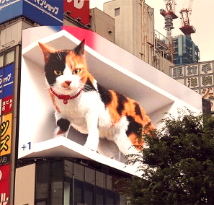
แมว 3 มิติ ชินจูกุ : เป็นป้ายโฆษณา LED ขนาด 154 ตารางเมตร บนตึก Cross Shinjuku ในกรุงโตเกียว ตั้งอยู่บริเวณทางออกทิศตะวันออกของสถานีชินจูกุ โดยจะแสดงภาพแมวสามสี สุดน่ารักที่มีการเคลื่อนไหวเสมือนจริงแบบ 3 มิติ

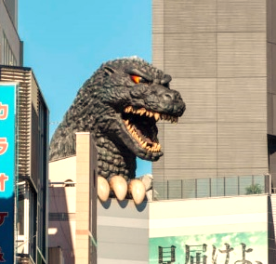
หัวก็อตซิลล่ายักษ์ : ตั้งอยู่บนดาดฟ้าชั้น 8 ของ ตึกชินจูกุ โทโฮ (Shinjuku Toho Building) ซึ่งเป็นที่ตั้งของ โรงแรม Hotel Gracery Shinjuku และโรงภาพยนตร์ Toho Cinemas ในย่านคาบูกิโจ (Kabukicho) ใจกลางกรุงโตเกียว

ค่ำ อิสระอาหารค่ำตามอัธยาศัย เพื่อไม่เป็นการรบกวนเวลาช้อปปิ้งของท่าน
ที่พัก NARITA AREA HOTEL ระดับ 3 ดาว หรือเทียบเท่า

Day 4 : วัดอาซากุสะ – ถนนนาคามิเซ – ย่านชิบูย่า หรือเลือกซื้อทัวร์ ดิสนีย์แลนด์ (มีบริการรถไปส่ง
แต่ไม่มีบริการรถรับกลับ)
เช้า บริการอาหารเช้า ณ ห้องอาหารของโรงแรม
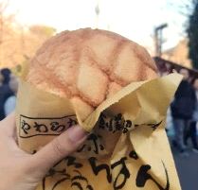
นำท่านเดินทางสู่ โตเกียว นำท่านไปยัง วัดอาซากุสะ (Asakusa) วัดที่เก่าแก่ที่สุดในกรุงโตเกียว ให้ท่านได้เข้านมัสการ พระพุทธรูปเจ้าแม่กวนอิมทองคำ อันเลื่องชื่อเพื่อความเป็นสิริมงคลแก่ชีวิต พร้อมเก็บภาพประทับใจกับ โคมไฟยักษ์สูงกว่า 4.5 เมตร ที่ตั้งตระหง่านอยู่บริเวณประตูทางเข้า ถือเป็นสัญลักษณ์สำคัญที่นักท่องเที่ยวทุกคนต้องไม่พลาด พร้อมทั้งเลือกซื้อ เครื่องรางนำโชค ภายในวัดกลับไปเป็นของฝาก หรือเพื่อความเป็นสิริมงคลแก่ตนเอง ตบท้ายด้วยการแวะชิมของอร่อยห้ามพลาด!
ร้านขนมชื่อดังประจำย่าน ที่ขึ้นชื่อเรื่อง “เมล่อนปัง” (Melon Pan) ขนมปังสไตล์ญี่ปุ่นสุดคลาสสิก ถึงขนาดที่องค์จักรพรรดิยังเคยโปรดให้คนสนิทมาซื้อกลับไปลิ้มลอง! หลายคนอาจเข้าใจผิดว่าเป็นขนมปังสอดไส้เมล่อน แต่แท้จริงแล้วเมล่อนปังคือขนมปังอบที่มีลวดลายแตกบนผิวด้านบน คล้ายผิวของเมล่อนญี่ปุ่น รสสัมผัส กรอบนอก นุ่มใน
มาพร้อมกลิ่นหอมละมุนที่ยากจะต้านทาน จึงกลายเป็นอีกหนึ่งของฝากยอดนิยม ที่ใครได้ลองก็ต้องติดใจจากนั้นเพลิดเพลินกับการเดินเล่นที่ ถนนนาคามิเซ (Nakamise Street) ถนนช้อปปิ้งเก่าแก่ที่คึกคักและมีชื่อเสียงที่สุดแห่งหนึ่งของโตเกียว สองข้างทางเต็มไปด้วยร้านค้าของที่ระลึกนานาชนิด ไม่ว่าจะเป็น เครื่องราง ของเล่นโบราณ ขนมญี่ปุ่นพื้นเมือง และสินค้าท้องถิ่น ที่จะทำให้ท่านได้สัมผัสกลิ่นอายวัฒนธรรมญี่ปุ่นอย่างแท้จริง
เที่ยง อิสระอาหารกลางวันตามอัธยาศัย เพื่อไม่เป็นการรบกวนเวลาช้อปปิ้งของท่าน
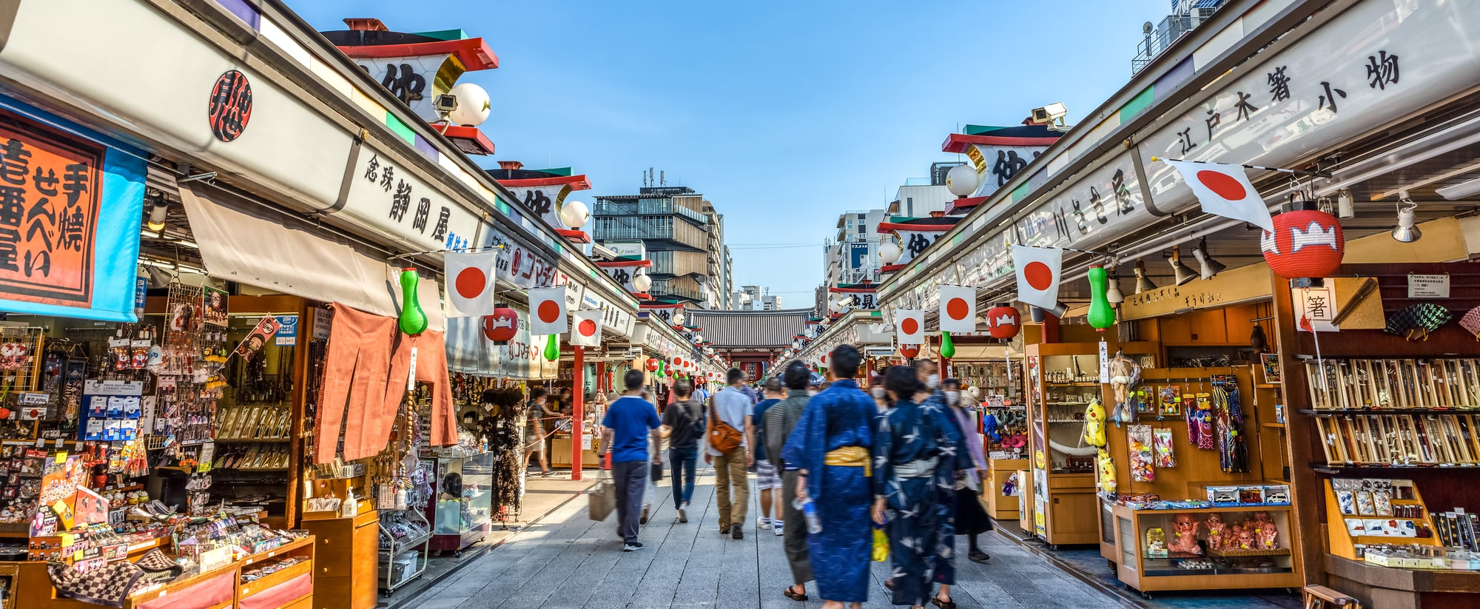

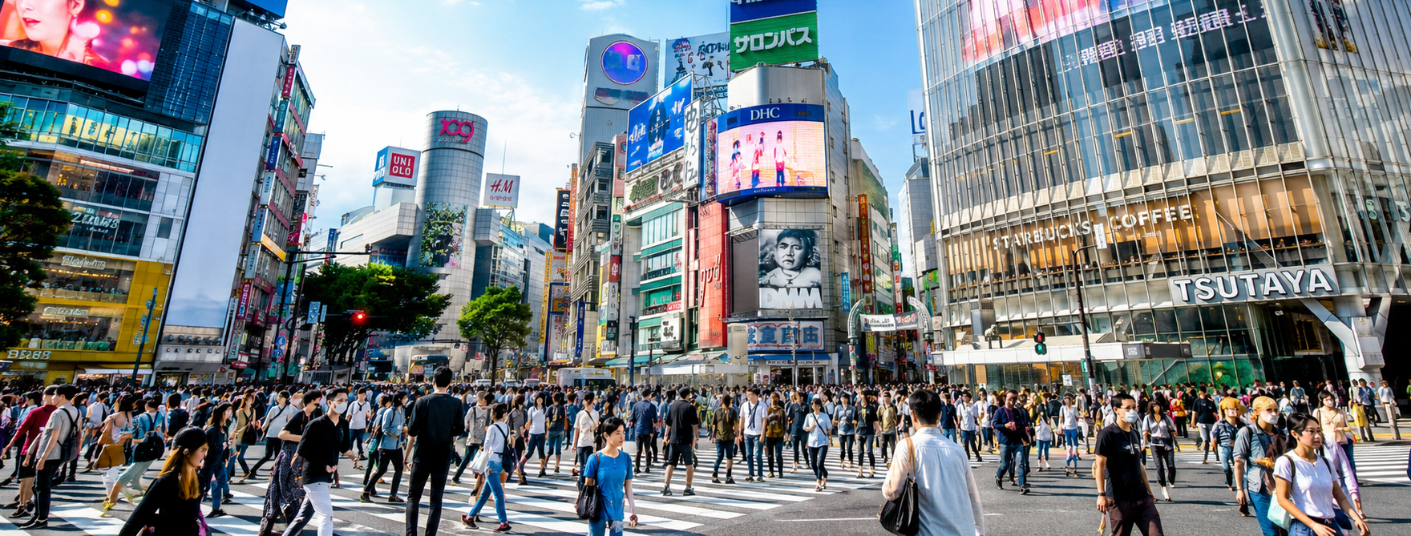

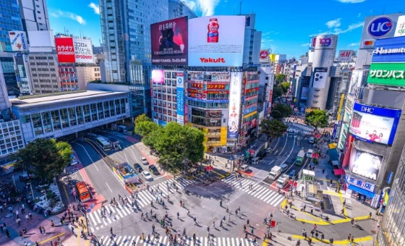

นำท่านเดินทางสู่ ย่านชิบูย่า ศูนย์กลางแฟชั่นวัยรุ่นในโตเกียวหามุมถูกใจถ่ายภาพคู่ไว้เป็นที่ระลึกกับ “ฮาจิโกะ” รูปปั้นสุนัขแสนรู้ที่กลายเป็นจุดนัดพบยอดฮิตสำหรับหนุ่มสาวโตเกียว อัพเดทแฟชั่นสไตล์โตเกียวที่ตึก(109) อิจิมารุคิว ทั้งเสื้อผ้า กระเป๋า รองเท้า เครื่องประดับและแฟชั่นชั้นนำของญี่ปุ่นในฤดูต่าง ๆ อื่น ๆ มากมาย

- หรือหากท่านใดมีความประสงค์จะเลือกซื้อดิสนีย์แลนด์
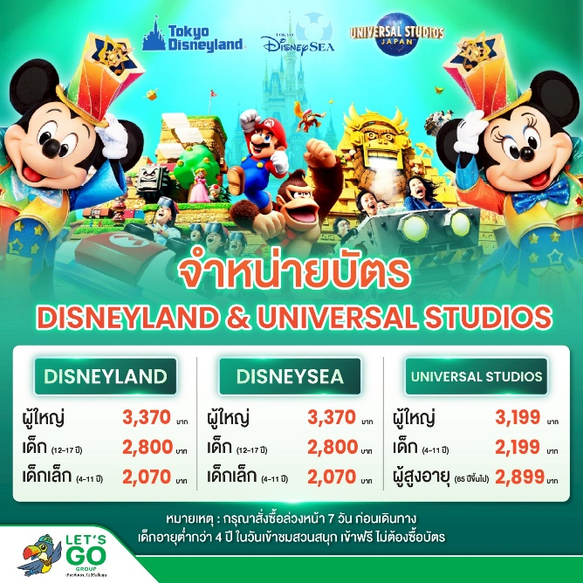
- ซื้อบัตรดิสนีย์แลนด์เพิ่มท่านละ ผู้ใหญ่ 3,370 บาท / เด็ก 12-17 ปี
2,800 บาท เด็กเล็ก 4-11 ปี 2,070 บาท (มีบริการรถไปส่ง แต่ไม่มีบริการ
รถรับกลับ) ดิสนีย์แลนด์โลกแห่งจินตนาการของราชาการ์ตูนญี่ปุ่นซึ่งเป็นดิสนีย์แลนด์แห่งแรกที่สร้างนอกประเทศสหรัฐอเมริกา โดยสร้างขึ้นในปี พ.ศ. 2526 จากการถมทะเลและใช้ทุนสร้างกว่า 600 ล้านบาท ให้ท่านสนุกสนานกับเครื่องเล่นนานาชนิด (ไม่จำกัดจำนวนการเล่น ) ผจญภัยในดินแดนต่าง ๆ ให้ท่านเล่นเครื่องเล่นตัวใหม่จากภาพยนตร์การ์ตูนเรื่องดัง Toy Story ชมฉากรบกลางทะเลคาริเบียนในดินแดนโจรสลัดจากภาพยนตร์ Pirates of the Caribbean เขย่าขวัญกับบ้านผีสิงใน Haunted Mansion สัมผัสความน่ารักของตุ๊กตาเด็กนานาชาติในโลกใบเล็ก Small World ชม
หมายเหตุ: ในกรณีที่ลูกค้าจองผ่านบริษัท จะต้องทำการแจ้งล่วงหน้า 7 วันก่อนเดินทาง และหาก ท่านประสงค์เดินทางไปดิสนีย์แลนด์สงวนสิทธิ์ในการคืนค่ารถและบริการอื่นๆในวันที่ 4 ของการเดินทางตามโปรแกรมด้านบนที่ระบุ
ค่ำ อิสระอาหารค่ำตามอัธยาศัย เพื่อไม่เป็นการรบกวนเวลาช้อปปิ้งของท่าน
ที่พัก NARITA AREA HOTEL ระดับ 3 ดาว หรือเทียบเท่า

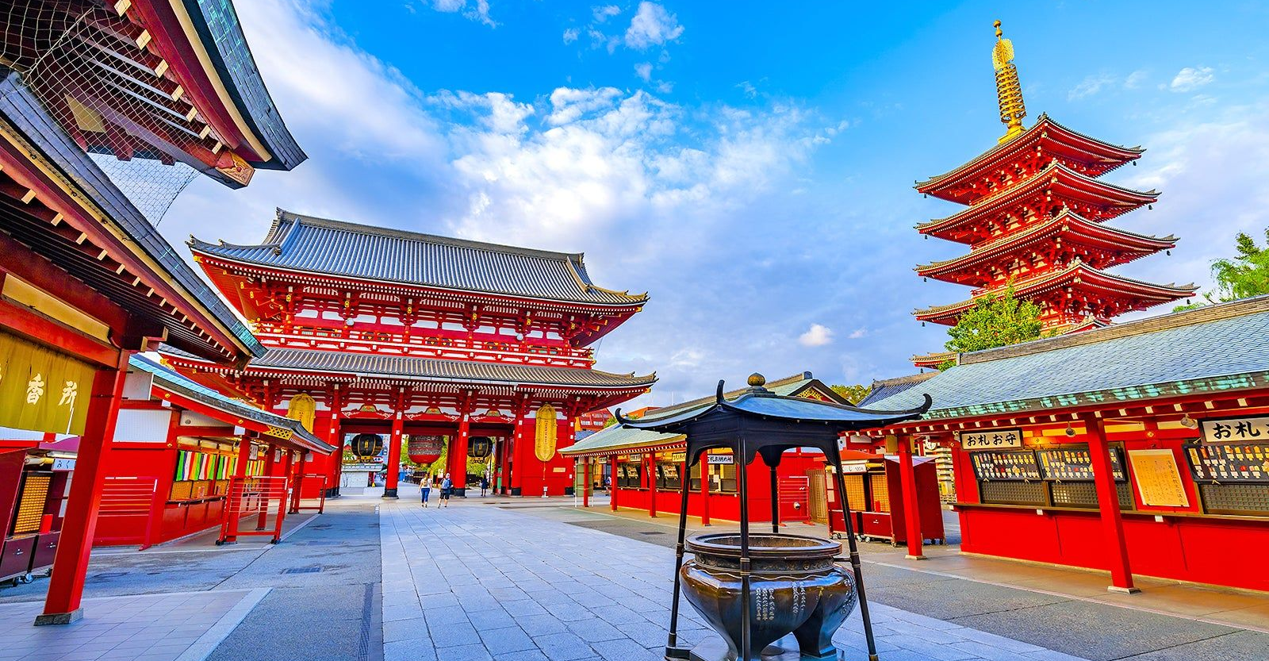

Day 5 : สนามบินนาริตะ – สนามบินสุวรรณภูมิ
เช้า บริการอาหารเช้า ณ ห้องอาหารของโรงแรม หรือ SET BOX
นำทุกท่านเดินทางไปยัง สนามบินนาริตะ ประเทศญี่ปุ่น
08.55 นำท่านออกเดินทางสู่ สนามบินสุวรรณภูมิ ประเทศไทย โดยสายการบิน VIET JET AIR เที่ยวบินที่ VZ831
(ไม่มีบริการอาหารและเครื่องดื่มบนเครื่อง)
14.30 เดินทางถึง สนามบินสุวรรณภูมิ ประเทศไทย โดยสวัสดิภาพ ... พร้อมความประทับใจ

